Labo 4

Opdracht 1
Lossy compression
- De foto wordt bij comprossie eigenlijk “afgekapt” waardoor de foto niet meer naar origineel gaat bij decompressie
Lossless compression
- Hier gaat geen data verloren en zorgt er dus voor dat de afbeelding terug naar origineel gaat na decompressie
Jpeg lossy
Png lossless
Gif lossless
Dan zul je blijven data verliezen van de afbeelding tot dat deze niet meer mooi is. Je blijft afpakken tot er niet meer over is.

Opdracht 2
Als je de foto comprimeert naar 30 kan je zien dat de foto daadwerkelijk ook met 30% grootte vermindert. Wel kun je ook op dit niveau beginnen zien dat de kleuren in de achtergrond niet meer mooi zijn.
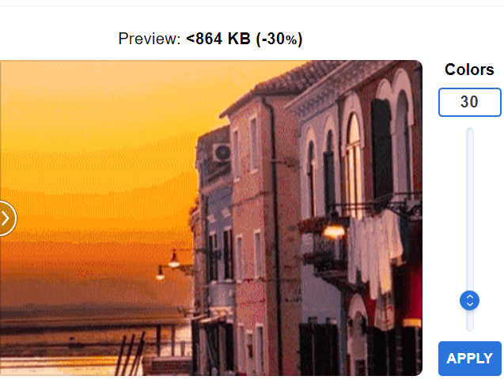
Je ziet op een bepaald moment geen kleur meer.
